**Конспект занятия на тему «Ребёнок на улице города»**

**Задача**:

•научить детей выполнять элементарные правила поведения на улице, идти только по тротуару, не подходить близко к проезжей части;

* довести до сознания детей, к чему может привести нарушение правил дорожного движения;

**Цель:**

* закрепить назначение пешеходного перехода, светофора и его сигналов;
* закрепить названия: тротуар, проезжая часть, переход, пешеход, автомобили, светофор
* закрепить правило: «Нельзя па улицу выходить без взрослого».

**Методы:** наглядный, практический и словесный.

**Материал**дидактические игры «Назови транспорт, и где он передвигается», « Кто на чём поедет»; картины по правилам дорожного движения « Как вести себя на улице»;

**Ход занятия.**

(Под весёлую музыку дети заходят в группу и садятся на стульчики). Воспитатель.

Ребята, я хочу вам предложить отправиться в путешествие по нашим улицам, вспомнить Правила дорожного движения, перехода, значение сигнала светофора, правила поведения на улице. (Стук в дверь. Заходит Зайчишка, здоровается с детьми, на глазах у него слёзы).

Зайчик. Со мной сегодня произошла беда. Я убежал от мамы, и, не зная правил дорожного движения, попал под машину.

Воспитатель. Зайчик пришёл к вам ребятишки, чтобы вы ему помогли познакомиться с Правилами дорожного движения. И чтобы он запомнил ещё одно правило: «Маленьким детям нельзя выходить на улицу без взрослых». Поможем Зайчику? (Дети отвечают).

В результате аварии у зайчика перевязана лапка, голова. Правила дорожного движения - закон для улиц и дорог. Без них из-за сутолоки и беспорядка находиться на улицах стало бы опасно. Соблюдать правила дорожного движения обязаны и водители и пешеходы.

Дети я загадаю вам загадки. Встало с краю улицы

В длинном сапоге

Чучело трёхглазое

На одной ноге. (Дети отвечают «светофор». Воспитатель с детьми рассматривают светофор, обсуждаем, что означает каждый свет). Воспитатель. Красный - стойте!

Жёлтый - внимание!

Зелёный - идите!

Светофор показывает нам, когда можно идти, а когда стоять и ждать. Нельзя переходить улицу на красный свет, даже если в эту минуту на ней нет машин. По улицам следует ходить спокойно и не в коем случае не выбегать на дорогу.

Я дорогу, где машины,

Аккуратно перейду.

Не по кобре, не по пони.

Даже не по какаду!

Я по «Зебре» зашагаю

У прохожих на виду. (Дети отвечают «пешеходный переход»).

Тротуар, пешеходная дорожка и пешеходный переход предназначены только для пешеходов. Переходя улицу, всегда следует посмотреть сначала налево, потом направо. Переходить улицу можно только по пешеходному, наземному или подземному переходу.

Дети, мне Зайчик сейчас шепнул на ушко, что он устал уже сидеть и хочет поиграть.

Давайте с вами поиграем в подвижную игру «Автомобили». (Проходит игра. Воспитатель показываю красный круг - машины едут, жёлтый круг - останавливаются, зелёный круг - стоят). Воспитатель. На резиновом ходу Все дороги обойду.

Я на стройке пригожусь,

Я работы не боюсь.

Мне открыты все пути

Вам со мной не по пути. (Дети отвечают: «машина»).

Что за чудо - синий дом! Ребятишек много в нём.

Носит обувь из резины и питается бензином. (Дети отвечают: «автобус»).

Автобус и троллейбус на остановке надо обходить только сзади. Трамвай надо обходить только спереди. Ещё лучше подождать, пока он проедет, и только тогда пересекать рельсы. Зайчик. Я предлагаю поиграть в игру «Назови транспорт и где он передвигается». (Проходит дидактическая игра. Зайчик предлагает детям карточки с различным видом транспорта - автобус, велосипед, самолёт, лошадь, пароход . Дети называют транспорт. (Приложение 1.)).

Зайчик:

-А теперь поиграем в игру **«Кто на чём поедет?»**

(Зайчик проводит подвижную игру. У каждого ребёнка в руках круги, на которых наклеены различные виды транспорта, по сигналу: «Дети поехали!», «Полетели!», «Поплыли!», «Поскакали на лошадке» дети двигаются но площадке). Воспитатель. А сейчас, ребятишки, закрепим с вами названия слов.

**Тротуар** - часть дороги, по которому ходят люди.

**Проезжая часть** – часть дороги, где ездят машины. «Зебра» - разметка, где люди переходят через дорогу.

**Пешеход**- человек, который находится на дороге без транспортного средства. **Автомобиль** - средство передвижения.

**Светофор** - наш помощник, который указывает пешеходу и транспорту когда ехать, стоять, идти. (Обращается к Зайчику). Ну что, Зайчик, запомнил правила. «Как себя вести на улице?» (Приложение 2)

Зайчик:

- Большое спасибо вам ребятишки, я больше никогда не буду гулять без родителей, и буду соблюдать все правила дорожного движения, с которыми вы меня сегодня познакомили.

Воспитатель:

-Давайте попрощаемся с Зайчиком.

(Дети прощаются. Зайчик уходит).

Воспитатель. Молодцы, ребята. Вы и Зайчик сегодня много вспомнили о поведении на улицах. Дальше мы продолжим на следующих занятиях.

**Приложения 1**

1. Дидактические игры «Назови транспорт,

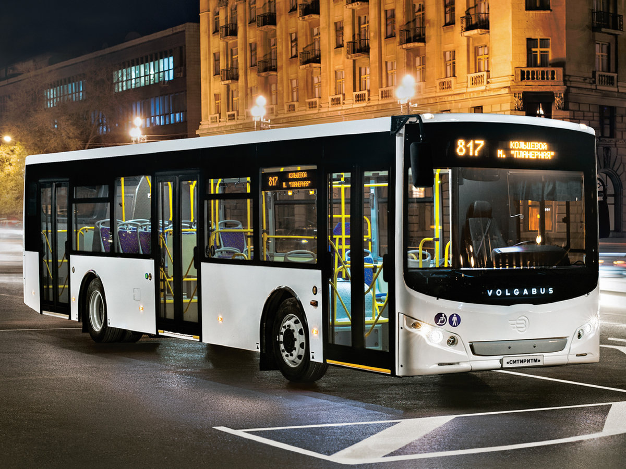



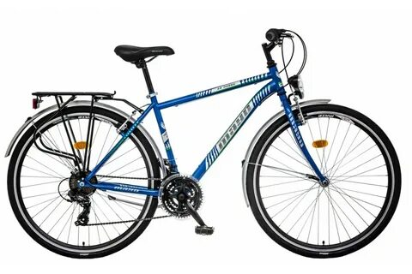

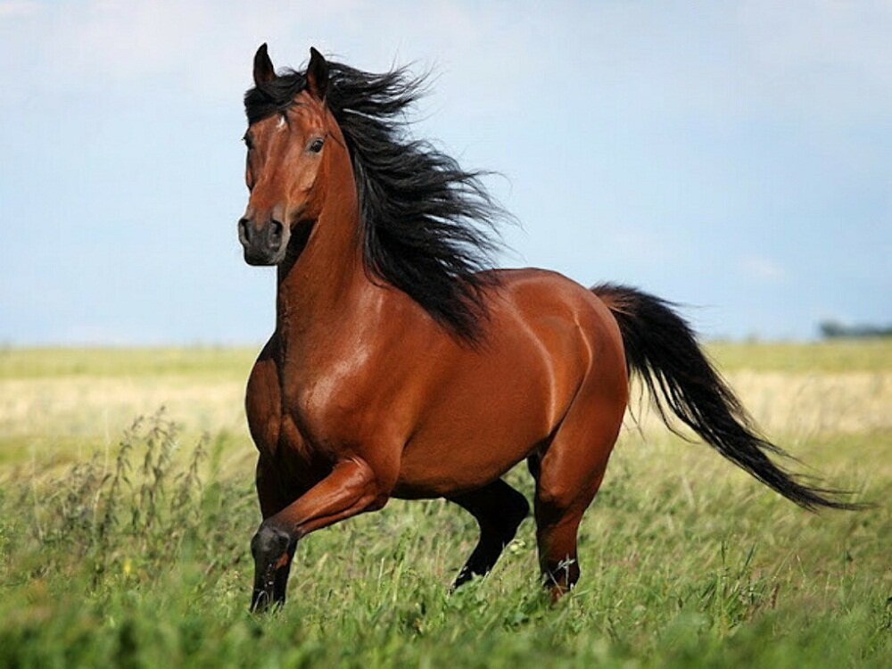



**Приложение 2**

1. Картины по правилам дорожного движения « Как вести себя на улице»;

